

Institut Sains dan Teknologi Terpadu Surabaya
Jl. Ngagel Jaya Tengah 73 - 77, Surabaya 60284
Telp. (031) 5027920 Fax. (031) 5041509

Laboratorium : E-401
Waktu : Rabu / 13.15 – 15.15
Minggu Ke : 4
Materi : Ajax

Praktikum : Back End Web Programming
Jurusan : S1 - Informatika
Tanggal : 8 Oktober 2025
Jenis Soal : Materi dan Tugas

MATERI (TOTAL: 35)
Buatlah sebuah halaman website“Louqe”
Halaman Login
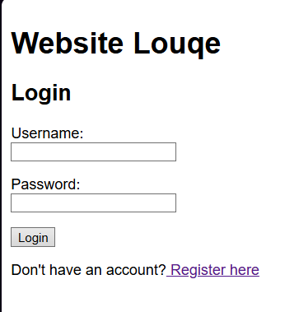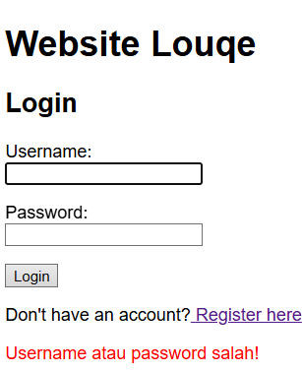
Berikan sebuah pengecekan pada form login:
- Username dan password tidak boleh kosong
- Username sudah terdaftar
- Credentials benar
Tampilkan message pengecekan dibawah “Don’t have an account? Register_here”
Halaman Register
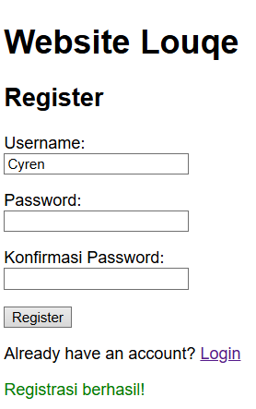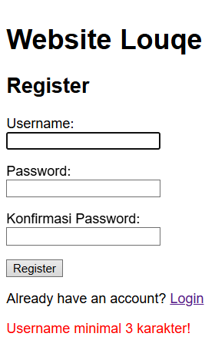
Berikan pengecekan berikut:
- Inputan tidak boleh kosong
- Password dan confirm password harus sama
- Username belum terdaftar
Jika berhasil register tampilkan message “Registrasi berhasil!”.
Tampilkan message pengecekan dibawah “Already have an account? Login”
Halaman Home
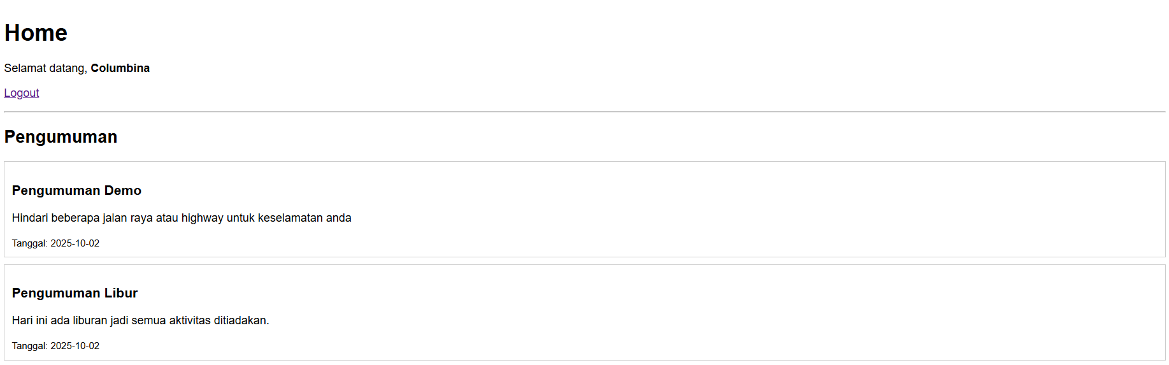
Tampilkan Selamat datang, <nama user> dan beri tombol logout dibawahnya agar user bisa keluar dari halaman tersebut dan di arahkan ke halaman login jika berhasil logout.

Pada bagian Pengumuman
Tampilkan pengumuman yang telah dibuat oleh admin. Pengumuman ditampilkan menggunakan ajax jadi setelah admin menambahkan pengumuman, di halaman user pengumuman akan auto refresh dengan sendirinya tanpa di refresh manual (gunakan ajax).
Halaman Admin
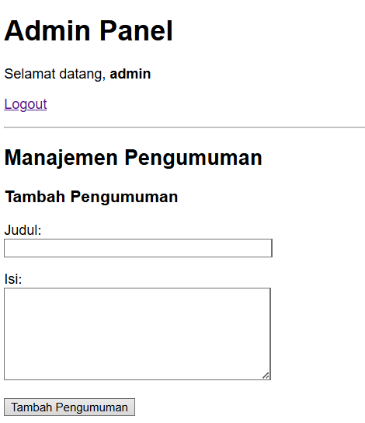
Pada halaman Admin Panel diatas, tampilkan form untuk menginputkan Judul dan isi pengumuman tersebut.
Ketika tombol tambah pengumuman ditekan maka dia akan menambahkan pengumuman tanpa refresh halaman (gunakan ajax). Dan pada bagian daftar pengumuman

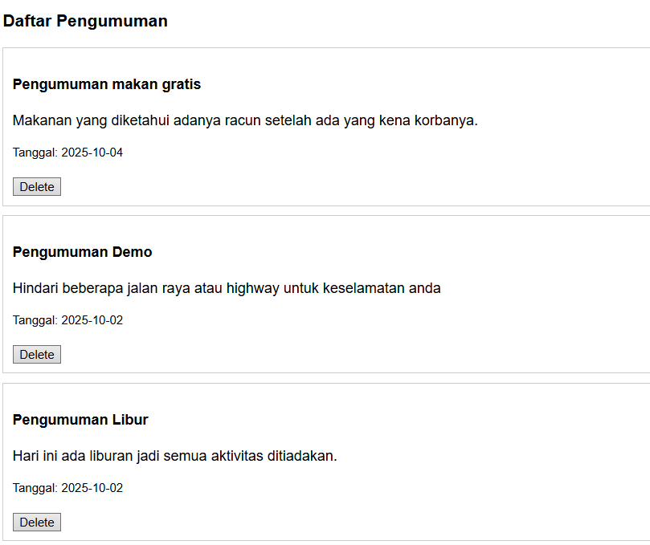
Tampilkan semua daftar pengumuman yang telah ditambahkan admin di halaman admin. Pengumuman bisa di delete oleh admin (menggunakan ajax). Dan otomatis table akan direfresh setelah pengumuman di delete, jangan lupa hapus juga dari databasenya.

Bonus Information :
- Untuk tanggal bisa menggunakan syntax :
date('Y-m-d')

- Untuk menaruh pengumuman pada bagian atas di pengumuman :
$('#<announcementList kalian>').prepend(<Announcement Kalian>);
$('#<announcementForm kalian>')[0].reset(); // buat reset form pengunguman kalian

- Untuk refresh table pada halaman user bisa menggunakan syntax ini:
setInterval(loadAnnouncements, 1000);// ini setiap 1 detik ngerefresh

DILARANG MENGGUNAKAN MATERI YANG BELUM DIAJARKAN PADA MINGGU INI
JIKA MELANGGAR MAKA NILAI MATERI : 0

PERHATIKAN KETENTUAN DIBAWAH :
- Highlight kriteria yang dikerjakan dengan warna kuning dan kumpulkan word beserta dengan file materi, apabila tidak dikumpulkan maka materi tidak akan diperiksa.
- Akan ada pengurangan nilai sebesar -5 untuk setiap kriteria yang dihighlight namun tidak dikerjakan.
- MENCONTEK = Nilai MOD 2

MATERI : 35
SCORE | KRITERIA
Halaman Register (5)
0/2 | Dapat menampilkan halaman register
0/2 | Berhasil melakukan register
0/1 | Ada pengecekan register
Halaman Login (5)
0/2 | Dapat menampilkan halaman login
0/2 | Berhasil melakukan login
0/1 | Ada pengecekan login
Halaman Home (9)
0/2 | Dapat menampilkan tulisan welcome dengan nama user yang login
0/2/7 | Dapat menampilkan penguguman dan menggunakan ajax untuk refresh table  2 jika dapat menampilkan pengumuman doang
Halaman Admin (16)
0/2/8 | Dapat menambahkan penguguman (menggunakan ajax)  2 : jika tidak menggunakan ajax
0/2/8 | Dapat menghapus penguguman menggunakan ajax
Lainnya (3)
-30/0 | Jika tidak menggunakan ajax (diminus 30 jika tidak menggunakan ajax)
0/+5 | Nilai materi mencapai 25 keatas
Total : 35

TUGAS (TOTAL = 25)
Buatlah sebuah halaman Discord Lite dibawah ini :
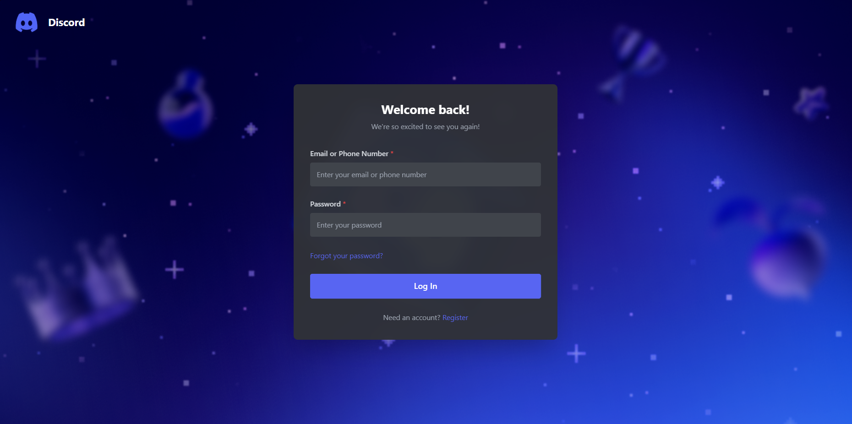
Pada halaman diatas terdapat login form dimana user diminta menginputkan Email atau No telephone dan sebuah password (Phone Number hanya tampilan yang digunakan hanya Email)
Berilah sebuah pengecekan jika Email atau Password salah dan form nya kosong tampilkan error message ini :
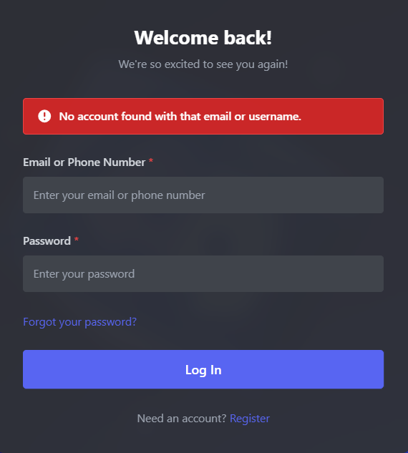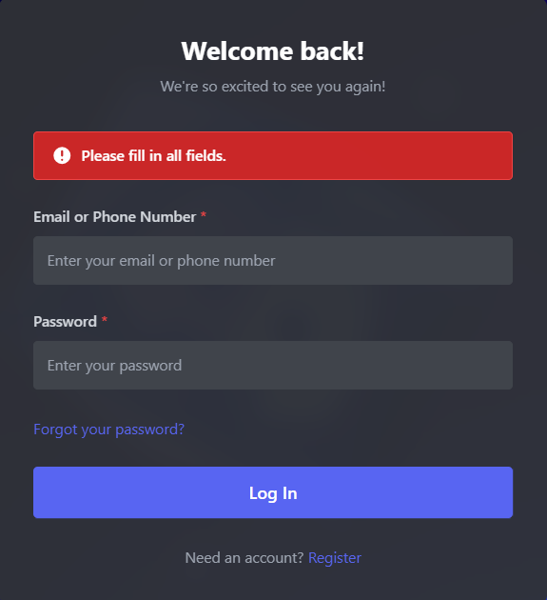

Tampilkan juga message “Need an account? Register”

Register
Pada halaman register mintalah user untuk mengisi form register yang isinya Username, Email, Password, Confirm Password. For example :
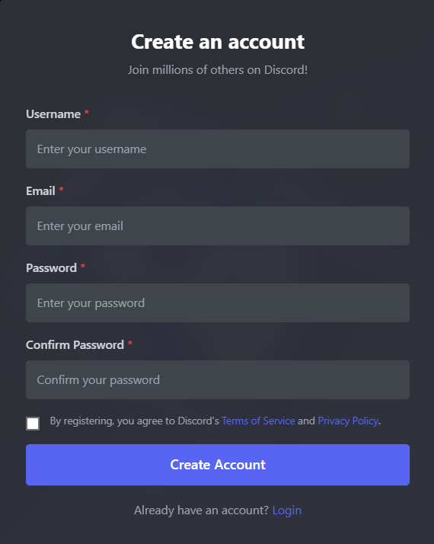
Untuk pengecekan :
- Email yang didaftarkan tidak boleh sama.
- Password dan Confirm Password harus sama.

Tampilan error sama seperti di form login letaknya diatas Label username

Tampilkan juga message “Already have an account? Login”

Untuk status online,offline,away di random aja sebelum di execute ke database

Halaman Dashboard
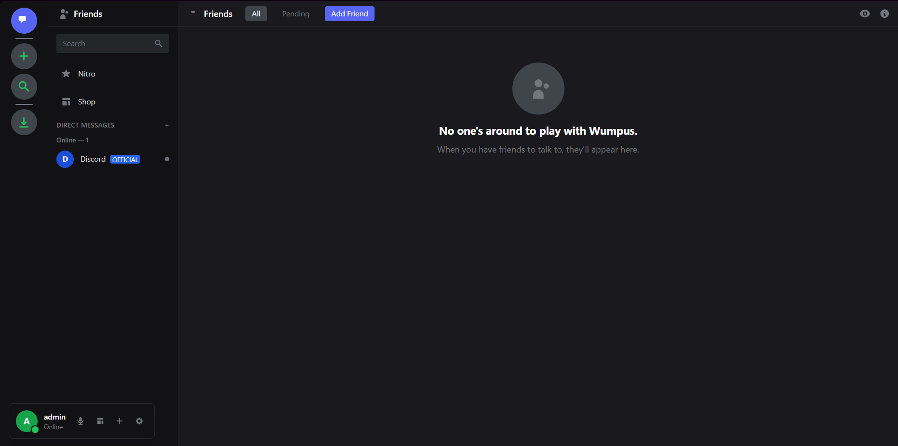
Tampilkan halaman dashboard seperti diatas. Terdapat button pada navbar “All, Pending, Add Friend”, dibagian kiri bawah terdapat block yang isinya nama kalian contoh yang login Given maka yang muncul Given , status di bawah dan logo di kiri G.
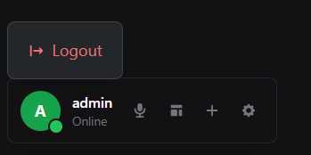
Ketika logo gerigi di tekan maka munculkan tombol logout dari dashboard. Jika ditekan maka arahkan user ke halaman login.

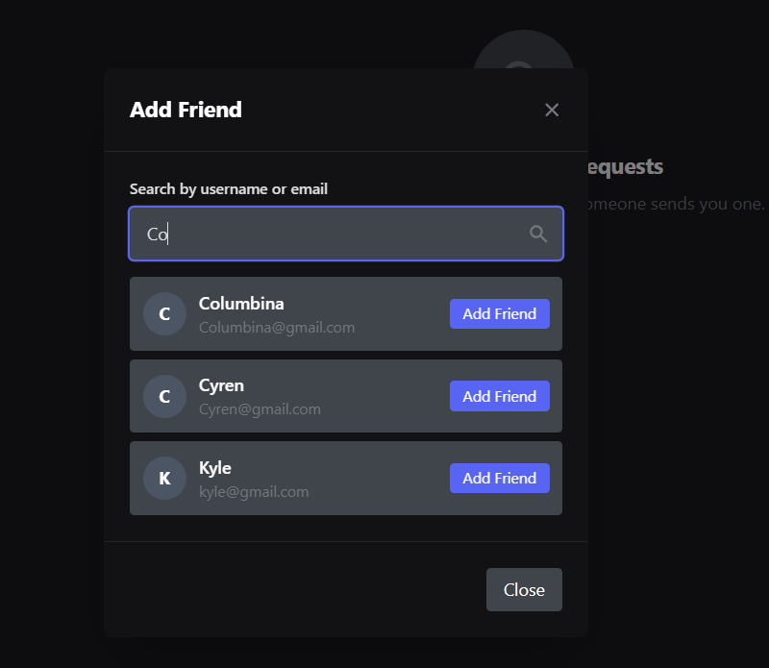
Jika tombol add friend ditekan maka tampilkan search form seperti Digambar samping ini.
Jika form search di isi dengan nama maka tampilkan kemungkinan nama dari kalimat tersebut dan tambahkan tombol Add Friends.
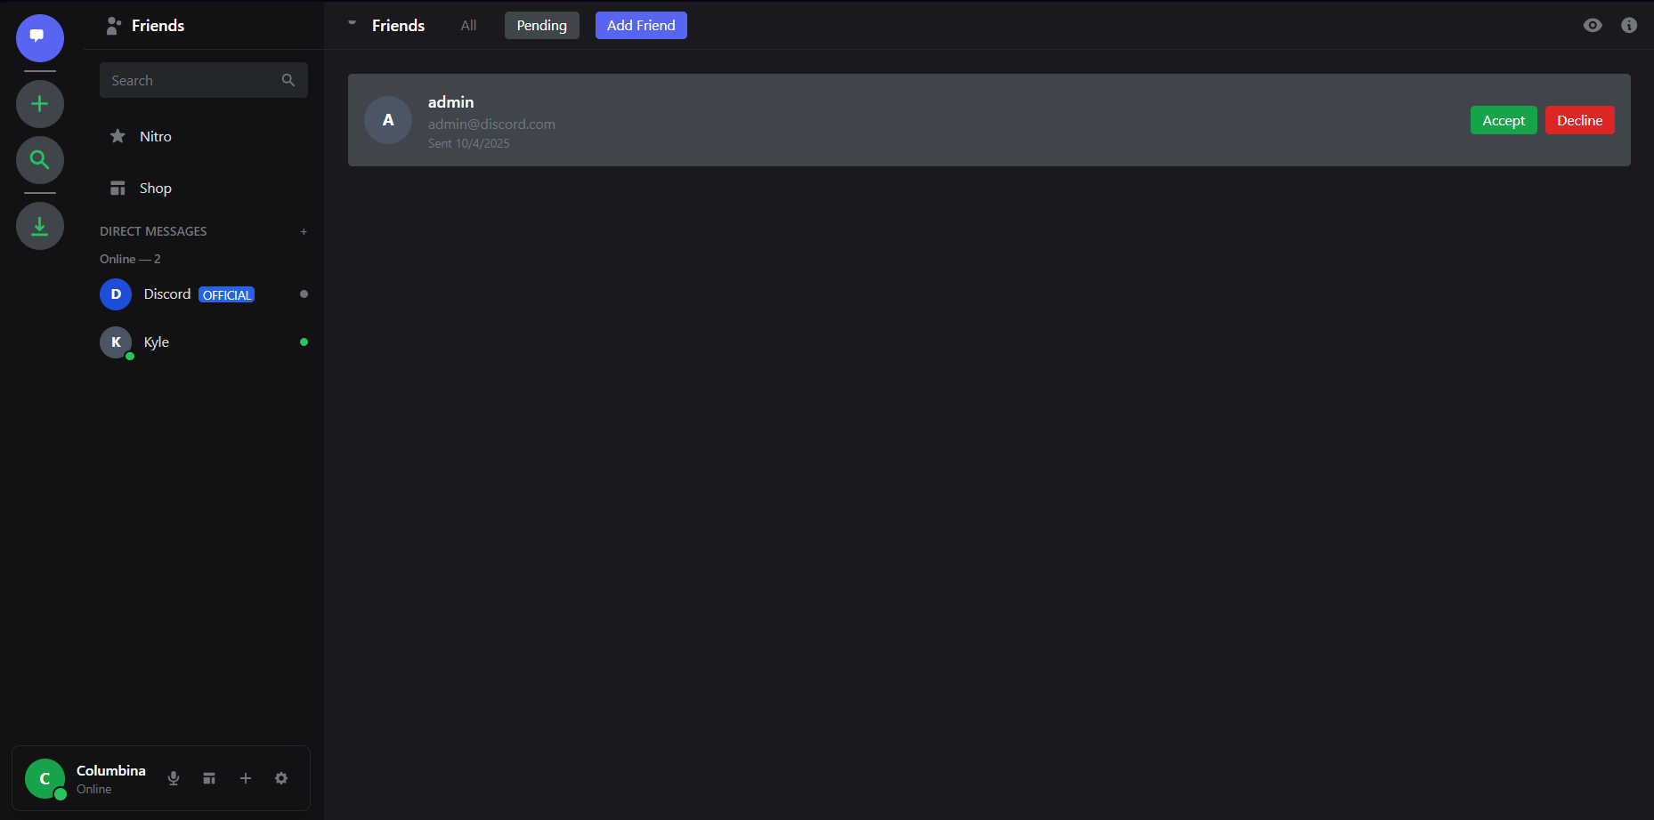
Setelah tombol add friend ditekan login lah sebagai user yang sudah di add friend. Tekan tombol pending dan tampilkan permintaan user tadi yang sudah diminta add friend.
Jika di Accept maka admin akan masuk list pertemanan dan muncul di Dirrect Messages dan Juga di All.
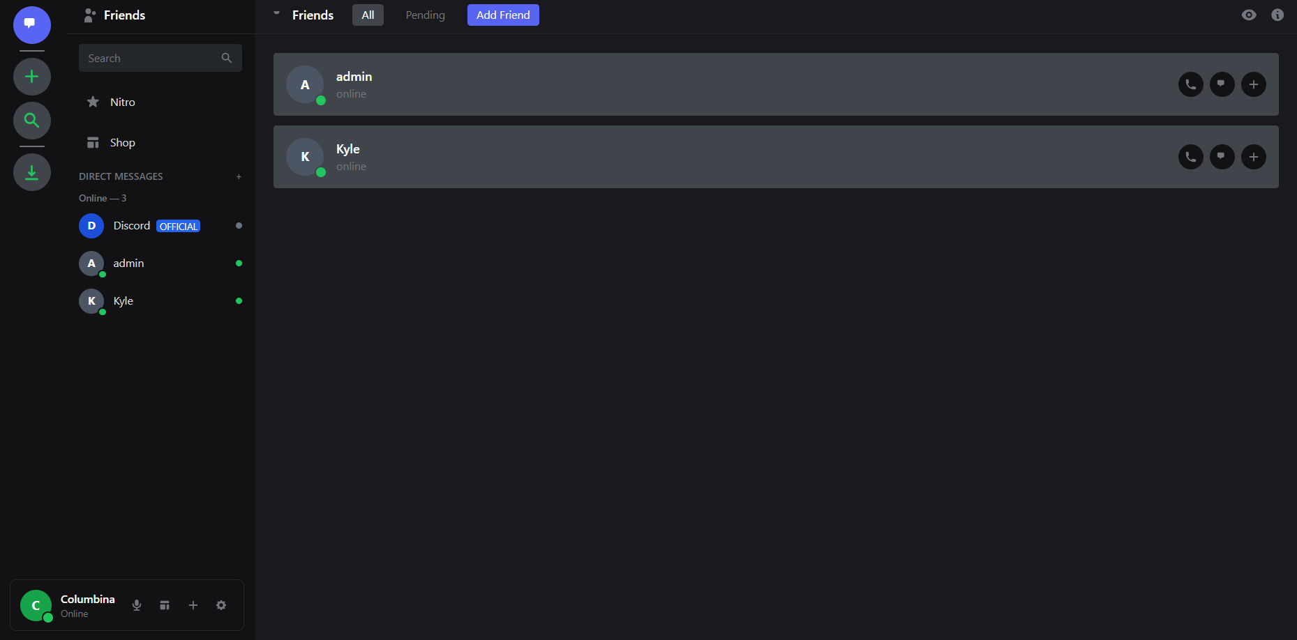

Jika declined ubah saja status di database jadi declined.

Ketika logo chat ditekan maka user bisa saling mengirim pesan 1 sama lain.
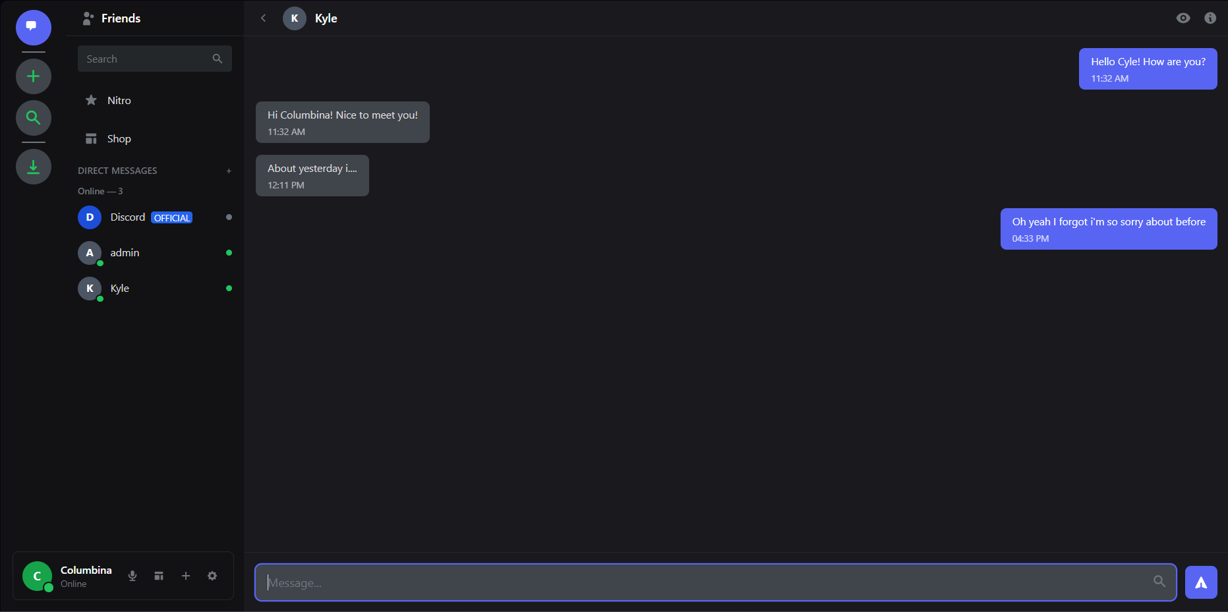

Bonus Information :
- Untuk chat menggunakan ajax
- Search form menggunakan ajax
- Tombol add friend menggunakan ajax
- Online,Offline,Away di random

DILARANG MENGGUNAKAN KONSEP MAUPUN MATERI YANG BELUM DIAJARKAN
JIKA MELANGGAR MAKA NILAI TUGAS: 0

PERHATIKAN KETENTUAN DIBAWAH :
- Highlight kriteria yang dikerjakan dengan warna kuning dan kumpulkan word beserta dengan file tugas, apabila tidak dikumpulkan maka tugas tidak akan diperiksa.
- Akan ada pengurangan nilai sebesar -5 untuk setiap kriteria yang dihighlight namun tidak dikerjakan.
- MENCONTEK = Nilai MOD 2

TUGAS : 25
SCORE | KRITERIA
Halaman Login (2)
0/1 | Dapat Menampilkan halaman login
0/1 | Terdapat pengecekan pada halaman login
Halaman Register (2)
0/1 | Dapat menampilkan halaman register
0/1 | Terdapat pengecekan pada halaman register
Halaman Dashboard (16)
0/1 | Terdapat profile user pada pojok kiri bawah dengan lengkap
0/1 | Dapat menampilkan halaman dashboard
0/2 | Dapat menampilkan form search ketika tombol add friend ditekan dan berjalan baik
0/2 | Accept dan Decline user berjalan sempurna
0/2 | Dapat menampilkan pending setelah di add friend pada user dituju
0/2/4 | Dapat menampilkan user yang sudah jadi teman di side bar ataupun Ketika tombol all di tekan berserta statusnya.  2: jika tidak sempurna
0/4 | Dapat chatingan antar sesama user sesuai dengan digambar
Bonus
0/5 | Tampilan sesuai
-30/0 | Tidak menggunakan Ajax (Jika tidak menggunakan Ajax di minus)
0/+5 | Tugas Sempurna
Total : 30
Menyetujui

(Eka Rahayu Setyaningsih, S.Kom., M.Kom.)
Koordinator Kuliah

Penyusun Soal

(Given Lee)
Asisten

Mengetahui

(Grace Levina Dewi, M.Kom.)
Koordinator Laboratorium

